Kordamine kontrolltööks
1. Dateeri sündmus. (Töös tuleb lühidalt selgitada ka sündmuste sisu)
Jaapani tung Mandžuuriasse
Hispaania kodusõda
Jaapan tungib Etioopiasse
Austria Anšluss
Müncheni sobing
Molotov-Ribbentropi pakt
Teine Maailmasõda
Eesti kirjutab Moskvas alla Baaside lepingule
Talvesõda
Saksamaa kallaltung Poolale
Nõukogude Liidu kallaletung Poolale
Saksamaa kallaletung Nõukogude Liidul
Balti riikide liitmine Nõukogude Liidu koosseisu
Tuumapommi heitmine Hiroshimale ja Nagasakile
Nürnbergi protsess

2. Nimetage kolm Saksamaa sammu, mis viisid Teise maailmasõja puhkemiseni.

3. Nimetage kolm sammu, millega Saksamaa rikub Versailles´ rahulepingut.

4. Paigutage tabelisse aasta ja põhjendage, miks antud sündmus oli murranguline Teises maailmasõjas.
1939,1940,1941,1942,1943,1944
SÜNDMUS | Aasta | Miks oli murranguline?
Rünnak Pearl Harbour`ile
Stalingradi lahing
El-Alameini lahing
Midway lahing
Normandia dessant

5. Mis sündmuseid on piltidel kajastatud? Kes/mis on pildil? Ava lühidalt sündmuse sisu.

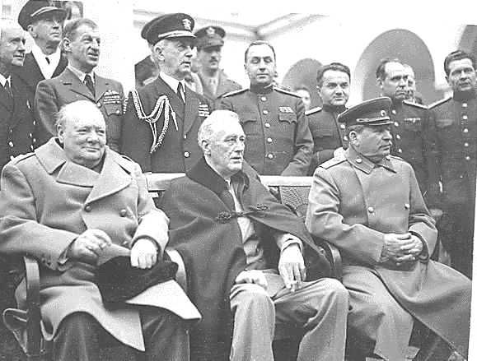

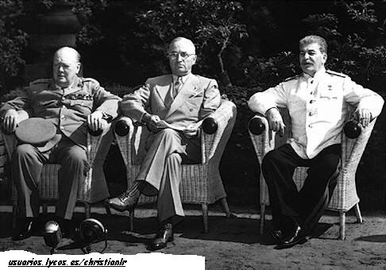

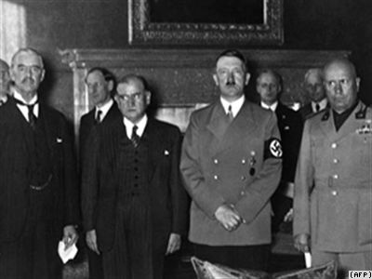

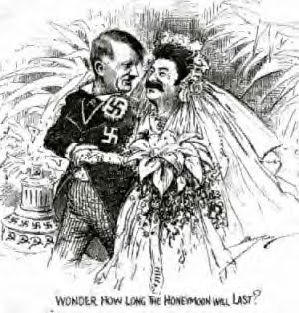
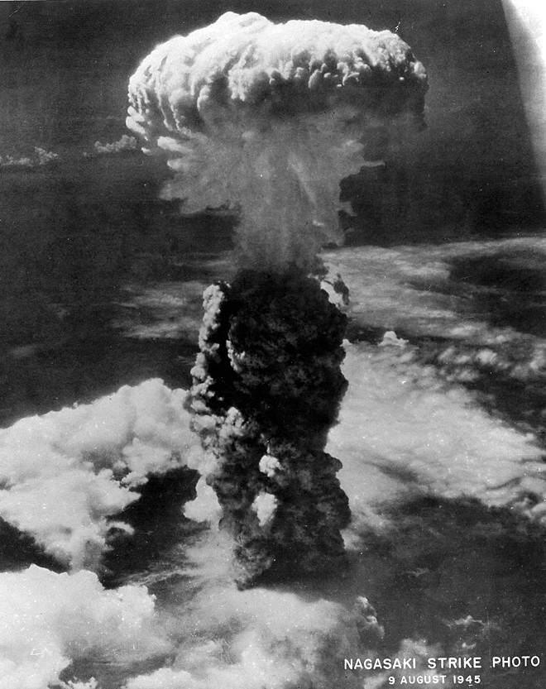

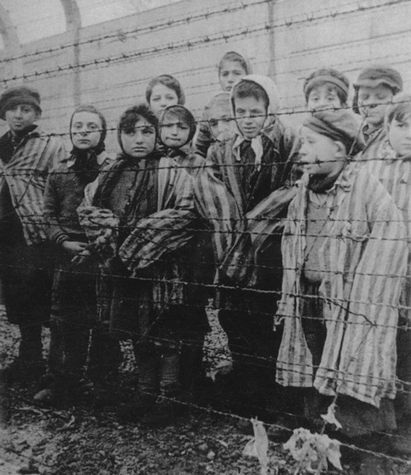
Lisaks töös:
- Iseloomusta ühiskonda ja igapäevaelu Teise maailmasõja ajal.
- Inimsusevastased kuriteod

